参加政府采购活动前3年内在经营活动中没有重大违法记录的书面声明
（采购人或采购代理机构名称辽宁华为项目管理咨询有限公司） ：
在本项目提交响应文件截止时间前，我单位参加本次政府采购活动前3年内在经营活动中没有因违法经营受到刑事处罚或者责令停产停业、吊销许可证或者执照、较大数额罚款等行政处罚的重大违法记录；通过“信用中国”(网站：www.creditchina.gov.cn/)、“中国政府采购网”（网站www.ccgp.gov.cn）等渠道查询，我单位未被列入失信被执行人、重大税收违法案件当事人名单、政府采购严重违法失信行为记录名单。
如发现我单位提供的声明函不实时，我单位将按照《政府采购法》有关提供虚假材料的规定，接受处罚。
特此声明。

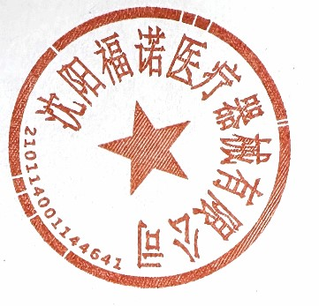
供应商名称（加盖单位公章）： 沈阳福诺医疗器械有限公司
法定代表人（或非法人组织负责人）或其授权委托人(签字或盖章)： 
日期： 2025年2月12日

